 |  | Формирование правильного речевого дыхания  а) Вначале осуществляется воспитание правильного диафрагмально-реберного дыхания по подражанию, с использованием контроля посредством ладони ребенка.  б) С целью закрепления диафрагмального типа дыхания, развития умений важно осуществлять короткий, легкий вдох и плавный, длительный выдох через рот, с детьми проводятся упражнения по дифференциации ротового и носового вдоха и выдоха. Упражнения, способствующие тренировке ритма речевого дыхания:  — вдох (пауза) и выдох через нос;  — вдох (пауза) через нос, выдох через рот;  — вдох (пауза)через рот, выдох через нос;  — вдох(пауза) и выдох через рот.  в) Формирование длительного и плавного речевого выдоха осуществляется в процессе выполнения специальных упражнений:  “Поем песенку”. Вдохнуть воздух через рот, постепенно и медленно выдыхать воздух, произнося звук “а” (сочетания звуков ау, ауи и т. д.). Выдох контролируется ладонью.  “Немое кино”. Логопед показывает беззвучную артикуляцию гласного звука (сочетаний двух-трех гласных звуков). Ребенку предлагается озвучить немую артикуляцию, произнести звук на длительном выдохе.  “Топор”. Ребенку предлагается поставить ноги на ширину плеч, сцепить пальцы рук “замком” и опустить руки вниз. Быстро поднять руки — вдохнуть, наклониться вперед, медленно опуская руки, произнести “ух!” на длительном выдохе.  г) Формирование направленной воздушной струи.  “Толстяк” (картинка-образ — мальчик с надутыми щеками). Надуть щеки и удержать воздух в течение 15 секунд. |  | “Худенький” (картинка-образ — худенький мальчик с впалыми щеками). Рот приоткрыть, губы сомкнуть, втягивать щеки внутрь.  “Снежок” (картинка-образ — падающие снежинки). Губы сблизить и слегка выдвинуть вперед трубочкой, выдувать воздух, стараясь направить его на бумажную (ватную) снежинку так, чтобы она слетела с ладони. Щеки при этом не надувать.  Развитие фонематических процессов  • «Угадай, что звучало» Проанализируйте с ребенком бытовые шумы – скрип двери, звук шагов, телефонный звонок, свисток, тиканье часов, шум льющейся и кипящей воды, звон ложечки о стакан, шелест страниц и пр. Ребенок должен научиться узнавать их звучание с открытыми и с закрытыми глазами, постепенно удерживать в памяти «голоса» всех предметов, доводя их количество с 1-2 до 7-10.  • «Шумящие коробочки» Нужно взять два комплекта небольших коробочек – для себя и ребенка, наполнить их различными материалами, которые, если коробочку потрясти, издают разные звуки. В коробочки можно насыпать песок, крупу, горох, положить кнопки, скрепки, бумажные шарики, пуговицы и т.д. Вы берете коробочку из своего набора, трясете ее, ребенок, закрыв глаза, внимательно прислушивается к звучанию. Затем он берет свои коробочки и ищет среди них звучащую аналогично. Игра продолжается до тех пор, пока не будут найдены все пары. У этой игры много вариантов: взрослый трясет одну за другой несколько коробочек, ребенок запоминает и повторяет заданную последовательность разных звучаний. Не забывайте меняться ролями и обязательно иногда ошибайтесь.
  Взаимодействие образовательного учреждения и семьи – необходимое условие полноценного речевого развития детей, так как наилучшие результаты отмечаются там, где логопеды и родители действуют согласованно. Понятие «взаимодействия с семьёй» нельзя путать с понятием «работа с родителями», хотя второе является составной частью первого. Взаимодействие подразумевает не только распределение задач между участниками процесса для достижения единой цели, но и обязательно подразумевает контроль или обратную связь, при этом контроль должен быть ненавязчивым, опосредованным.
  Родители предъявляют разные требования к ребенку, у некоторых детей ощущается дефицит общения с родителями, потому что большую часть времени дети находятся на попечении бабушек или старших братьев и сестер. Если родители стараются самостоятельно, без помощи специалистов, развивать и корригировать речь детей, то чаще сталкиваются со следующими проблемами и ошибками:
  -адаптация к неправильной речи ребёнка;
  -многократные повторения одних и тех же упражнений;
  -незнание специальных приёмов контроля и коррекции звуков;
  -недостаточное использование приёмов сравнения, сопоставления;
  -монотонность занятий, проведение их без наглядности, игровых приёмов, дидактических материалов, создания соответствующих ситуаций; -частое порицание и поправки речи без учёта места, времени и эмоционального состояния ребёнка, неумение подчеркнуть его успехи, что вызывает психологический дискомфорт;
  -незнание индивидуальных особенностей ребёнка.
 | Развитие фонематического слуха  «Какой звук есть во всех словах?» взрослый произносит три – четыре слова, в каждом из которых есть один и тот же звук: шуба, кошка, мышь – и спрашивает у ребенка, какой звук есть во всех этих словах.  • «подумай, не торопись» предложите детям несколько заданий на сообразительность:  – подбери слово, которое начинается на последний звук слова стол.  – вспомни название птицы, в котором был бы последний звук слова сыр. (воробей)  – подбери слово, чтобы первый звук был к, а последний - а.  – предложите ребенку назвать предмет в комнате с заданным звуком.  • подбор слов, картинок с заданным звуком.  – подбери слово со звуком [л].  – назови одежду, в названии которой есть этот звук.  – назови слово, в котором звук [л] имеется в начале слова (в середине или в конце).  – подари мне слова — названия продуктов питания со звуком [р].  – какие подарки ты можешь подарить со звуком [с]?  – выбери картинки, в словах-названиях которых есть слог ла, из ряда других (лапа, ладошка).  – выбери картинки, в словах-названиях которых имеется звук [л], из ряда других.  • игра «поймай звук», «хлопни в ладошки». Слышать заданный звук среди других в звуковом ряду. Взрослый предлагает ребенку внимательно послушать произносимые звуки и хлопнуть в ладошки только на определенный звук (например, на звук [а]): а, и, а, о, и, у. |  | 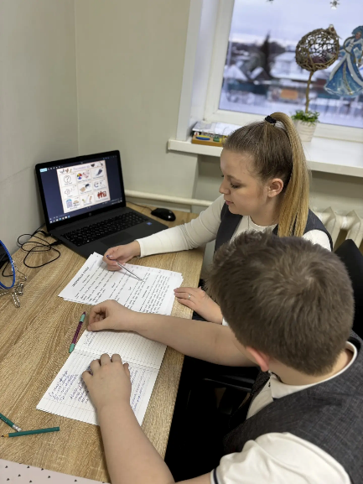  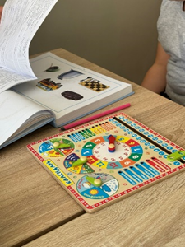  Дополнительная литература:  1) Селиверстов В. И. Речевые игры с детьми. - М.: ВЛАДОС, 1994 г. - 344 с.  2) Смирнова Л. Н.Развитие речи у детей 2—3 лет. Пособие для воспитателей и родителей. — М.: Мозаика-Синтез, 2006. — 104 с.  3) Батяева С. В., Володина В. С., Савостьянова Е. В. Б28 Большой альбом по развитию речи. — М.: РОСМЭН, 2016. — 280 с.  Ресурсный центр «Речевой навигатор»  ГБОУ РК « Лозовская специальная школа-интернат» находится по адресу: РеспубликаКрым,Симферопольский район, с.Ферсманово, ул. Учительская.  Наши контакты  Телефон: 8(3652)668454  Эл. почта:012@crimeaedu.ru |  | Государственное бюджетное общеобразовательное учреждение Республики Крым «Лозовская специальная школа-интернат»    «Совместная работа семьи и образовательного учреждения. Эффективные упражнения для развития речи ребенка»  с.Ферсманово - 2025

